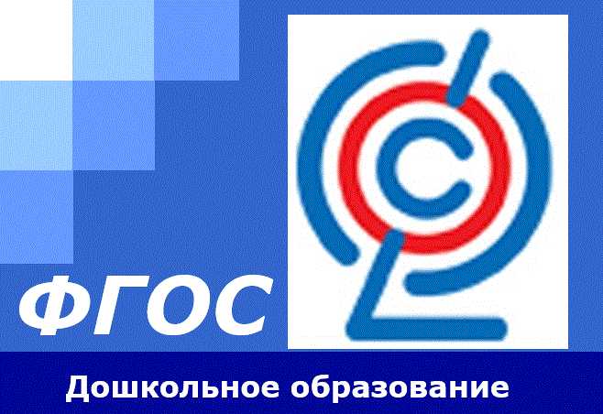

Приказ Минобрнауки России от 17.10.2013 N 1155 "Об утверждении федерального государственного образовательного стандарта дошкольного образования" (Зарегистрировано в Минюсте России 14.11.2013 N 30384)

Федеральные документы
- ПП РФ от 12.04.2019 N 434 «Об утверждении Правил разработки, утверждения федеральных государственных образовательных стандартов и внесения в них изменений и признании утратившими силу некоторых актов Правительства Российской Федерации»
- Приказ Минобрнауки РФ от 17.10.2013 №1155 (ред. от 21.01.2019) «Об утверждении федерального государственного образовательного стандарта дошкольного образования»
- Приказ Минобрнауки РФ от 09.11.2015 г №1309 (в ред. от 18.08.2016 г) «Об утверждении Порядка обеспечения условий доступности для инвалидов объектов и предоставляемых услуг в сфере образования, а также оказания им при этом необходимой помощи»
- Письмо Минобрнауки РФ от 28.02.2014 №08-249 «Комментарии к ФГОС дошкольного образования»
- Письмо Минобрнауки РФ от 21.06.2017 № 07-ПГ-МОН-25486 «По вопросу разработки адаптированных образовательных программ»
- Письмо Минобрнауки РФ от 03.04.2015 №АП-512/02 «О направлении Методических рекомендаций по НОКО» (вместе с «Методическими рекомендациями по проведению независимой оценки качества образовательной деятельности организаций, осуществляющих образовательную деятельность»)
- Письмо Минобрнауки РФ от 10.01.2014 №08-5 «О преждевременности требования от организаций, осуществляющих образовательную деятельность по программам дошкольного образования, немедленного приведения уставных документов и образовательных программ в соответствие с ФГОС ДО»
- Письмо Минобрнауки РФ от 10.01.2014 №08-10 «О необходимости проведения ряда мероприятий по обеспечению введения Федерального государственного образовательного стандарта дошкольного образования»
- Письмо Рособрнадзора от 07.02.2014 №01-52-22/05-382 «О недопустимости требования от организаций, осуществляющих образовательную деятельность по программам дошкольного образования, немедленного приведения уставных документов и образовательных программ в соответствие с ФГОС ДО»

